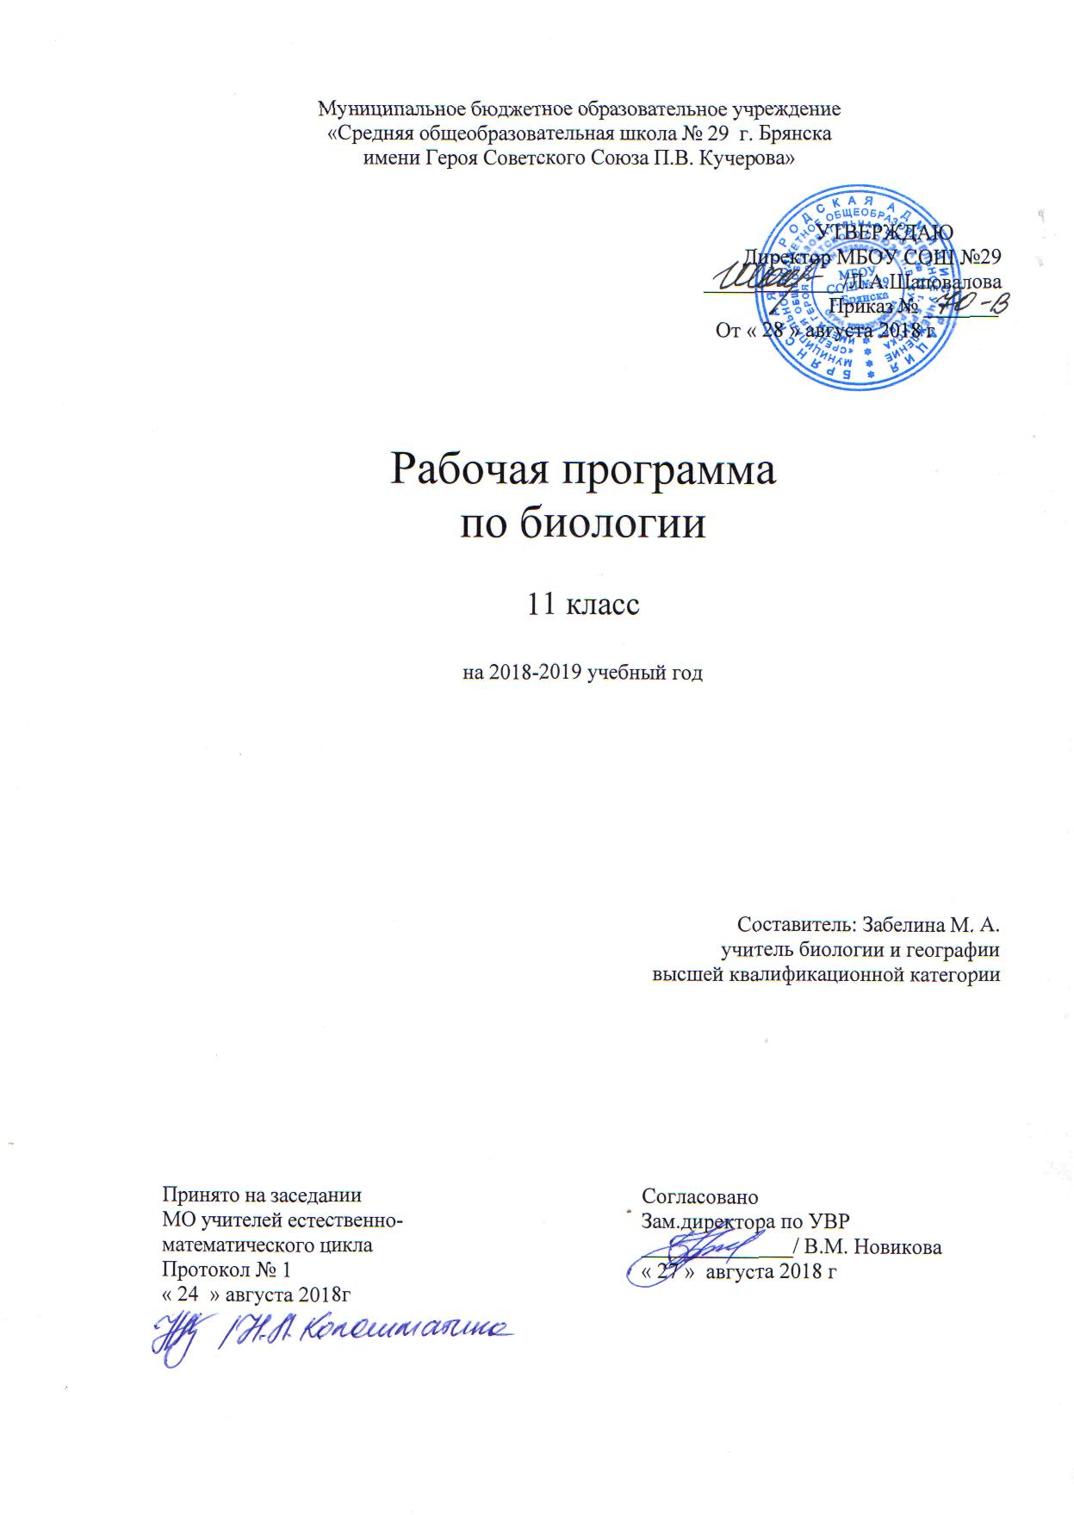

- Пояснительная записка

1.1.Рабочая программа по биологии разработана на основе авторской программы И. Б. Агафоновой - Биология. 10—11 классы. Рабочие программы к линии УМК Сонина Н. И. : учебно-методическое пособие /И. Б. Агафонова, В. И. Сивоглазов. — М. : Дрофа, 2017. —35 с.- в соответствии с Федеральным государственным образовательным стандартом среднего (полного) общего образования.
  - Цели и задачи курса
Основными целями рабочей программы для 11 класса являются:
- освоение знаний : о биологических системах (клетка, организм, вид, экосистема); истории развития современных представлений о живой природе; выдающихся открытиях в биологической науке; роли биологической науки в формировании современной естественнонаучной картины мира; методах научного познания;
- овладение умениями обосновывать место и роль биологических знаний в практической деятельности людей, развитии современных технологий; проводить наблюдения за экосистемами с целью их описания и выявления естественных и антропогенных изменений; находить и анализировать информацию о живых объектах;
- развитие познавательных интересов, интеллектуальных и творческих способностей в процессе изучения выдающихся достижений биологии, вошедших в общечеловеческую культуру; сложных и противоречивых путей развития современных научных взглядов, идей, теорий, концепций, различных гипотез (о сущности и происхождении жизни, человека) в ходе работы с различными источниками информации;
- воспитание убежденности в возможности познания живой природы, необходимости бережного отношения к природной среде, собственному здоровью; уважения к мнению оппонента при обсуждении биологических проблем;
- использование приобретенных знаний и умений в повседневной жизни для оценки последствий своей деятельности по отношению к окружающей среде, здоровью других людей и собственному здоровью; обоснования и соблюдения мер профилактики заболеваний, правил поведения в природе.
Основной задачей рабочей программы является формирование у учащихся целостной системы знаний о живой природе, ее системной организации и эволюции.
1.3. Количество учебных часов – 65 ( 1ч. – из федерального компонента и 1ч.- из школьного компонента ) из них :
2 - экскурсии
10 - лабораторные работы
7 – контрольные работы

1.4.Формы организации учебного процесса

Общеклассные формы: урок, собеседование, консультация, лабораторная работа, лекция.
Групповые формы: групповая работа на уроке, групповой практикум, групповые творческие задания.
Индивидуальные формы: работа с литературой или электронными источниками информации, письменные упражнения, выполнение индивидуальных заданий, работа с обучающими программами за компьютером.
Методы обучения: словесные – рассказ, беседа; наглядные – иллюстрации, демонстрации как обычные, так и компьютерные; практические — выполнение практических работ, самостоятельная работа со справочниками и литературой (обычной и электронной), самостоятельные письменные упражнения, самостоятельная работа за компьютером.
Технологии обучения: дифференцированное, проблемное, развивающее, разноуровневое обучение; классно-урочная технология обучения, групповая технология обучения, игровая технология (дидактическая игра)
Формы контроля: лабораторные работы, тестирование, терминологические диктанты.

1.5. Изменения , внесенные в авторскую программу и их обоснование

№ п/п | Разделы | Количество часов |  | Причина
№ п/п | Разделы | Авторская программа | Рабочая программа | Причина
№ п/п | Разделы | Авторская программа | 11 кл | Причина
1. | Вид | 36 | 41 | Использование резервного времени для проведения лабораторных работ и контрольно-обобщающих уроков
2. | Экосистемы | 20 | 24
 | Всего | 56 | 65
 | Резервное время | 12 | 3

2. Перечень учебно-методических средств обучения

1. Биология. 10—11 классы. Рабочие программы к линии УМК Сонина Н. И. : учебно-методическое пособие /И. Б. Агафонова, В. И. Сивоглазов. — М. : Дрофа, 2017. — 35 с.
2. Общая биология 10-11 классы. Авторы: В.И.Сивоглазов, И.Б. Агафонова, Е.Т. Захарова, Москва,«Дрофа», 2015.
3. Биология. Подготовка к ЕГЭ-2014. Тематические тесты: учебно-методическое пособие. Авторы: А.А.Кириленко, С.И. Колесников, Ростов-на-Дону,«Легион», 2014.
4. ЕГЭ – 2014. Федеральный банк экзаменационных материалов (открытый сегмент). Биология /ФИПИ автор-составитель: Р.А. Петросова – М.: Эксмо, 2014.
4. Единый государственный экзамен 2015. Биология.Учебно-тренировочные материалы для подготовки учащихся /ФИПИ авторы-составители: Г.С. Калинова,А.Н. Мягкова, В.З. Резникова – М.: Интеллект-Центр,2015.
5. Самое полное издание типовых вариантов реальных заданий ЕГЭ. 2014. Биология /ФИПИ авторы-составители: Е.А. Никишова, С.П. Шаталова –М.: Астрель. 2014.
3. Требования к уровню подготовки учащихся
В результате изучения биологии на базовом уровне ученик должен
- знать /понимать
- основные положения биологических теорий (клеточная, эволюционная теория Ч.Дарвина); учение В.И.Вернадского о биосфере; сущность законов Г.Менделя, закономерностей изменчивости;
- строение биологических объектов: клетки; генов и хромосом; вида и экосистем (структура);
- сущность биологических процессов: размножение, оплодотворение, действие искусственного и естественного отбора, формирование приспособленности, образование видов, круговорот веществ и превращения энергии в экосистемах и биосфере;
- вклад выдающихся ученых в развитие биологической науки, биологическую терминологию и символику;
- уметь
- объяснять: роль биологии в формировании научного мировоззрения; вклад биологических теорий в формирование современной естественнонаучной картины мира; единство живой и неживой природы, родство живых организмов; отрицательное влияние алкоголя, никотина, наркотических веществ на развитие зародыша человека; влияние мутагенов на организм человека, экологических факторов на организмы; взаимосвязи организмов и окружающей среды; причины эволюции, изменяемости видов, нарушений развития организмов, наследственных заболеваний, мутаций, устойчивости и смены экосистем; необходимости сохранения многообразия видов;
- решать элементарные биологические задачи; составлять элементарные схемы скрещивания и схемы переноса веществ и энергии в экосистемах (цепи питания);
- описывать особей видов по морфологическому критерию;
- выявлять приспособления организмов к среде обитания, источники мутагенов в окружающей среде (косвенно), антропогенные изменения в экосистемах своей местности;
- сравнивать: биологические объекты (химический состав тел живой и неживой природы, зародыши человека и других млекопитающих, природные экосистемы и агроэкосистемы своей местности), процессы (естественный и искусственный отбор, половое и бесполое размножение) и делать выводы на основе сравнения;
- анализировать и оценивать различные гипотезы сущности жизни, происхождения жизни и человека, глобальные экологические проблемы и пути их решения, последствия собственной деятельности в окружающей среде;
- изучать изменения в экосистемах на биологических моделях;
- находить информацию о биологических объектах в различных источниках (учебных текстах, справочниках, научно-популярных изданиях, компьютерных базах данных, ресурсах Интернет) и критически ее оценивать;
- использовать приобретенные знания и умения в практической деятельности и повседневной жизни для:
- соблюдения мер профилактики отравлений, вирусных и других заболеваний, стрессов, вредных привычек (курение, алкоголизм, наркомания); правил поведения в природной среде;
- оказания первой помощи при простудных и других заболеваниях, отравлении пищевыми продуктами;
- оценки этических аспектов некоторых исследований в области биотехнологии (клонирование, искусственное оплодотворение).
4.Календарно-тематическое планирование
№  п/п | Дата по плану | Дата по факту | Тема | Количество  часов
 |  |  | Вид. | 41ч.
1. |  |  | Первичный инструктаж на рабочем месте для учащихся.  История эволюционных идей.
2. |  |  | Значение работ К. Линнея.
3. |  |  | Учение Ж.Б. Ламарка
4. |  |  | Эволюционная теория  Ч. Дарвина.
5. |  |  | Учение Ч.Дарвина об искусственном отборе.
6. |  |  | Учение Ч.Дарвина о естественном отборе.
7. |  |  | Роль эволюционной теории в формировании естественнонаучной картины мира.
8. |  |  | Обобщение и контроль знаний по теме «История эволюционных идей»
9. |  |  | Вид, его критерии.
10. |  |  | Экскурсия №1Многообразие видов. Сезонные изменения в природе (окрестности школы). . Инструктаж по охране труда
11. |  |  | Лабораторная работа № 1 Описание особей вида по морфологическому критерию.
12. |  |  | Популяция – структурная единица вида.
13. |  |  | Популяция как единица эволюции.
14. |  |  | Обобщение и контроль знаний по теме «Критерии вида»
15. |  |  | Движущие силы эволюции, их влияние на генофонд популяций.
16. |  |  | Лабораторная работа №2 Выявление изменчивости у особей одного вида.
17. |  |  | Естественный отбор – главная движущая сила эволюции.
18. |  |  | Формы естественного отбора.
19. |  |  | Адаптация организмов к условиям обитания как действие естественного отбора.
20. |  |  | Лабораторная работа №3 Выявление приспособленностей у организмов к среде обитания.
21. |  |  | Синтетическая теория эволюции.
22. |  |  | Результаты эволюции.
23. |  |  | Сохранение многообразия видов как основа устойчивого развития биосферы.
24. |  |  | Причины вымирания видов.
25. |  |  | Биологический прогресс, биологический регресс.
26. |  |  | Обобщение и контроль знаний по теме «Движущие силы эволюции».
27. |  |  | Доказательства эволюции органического мира.
28. |  |  | Гипотезы происхождения жизни.
29. |  |  | Лабораторная работа №4 Анализ и оценка различных гипотез происхождения жизни.
30. |  |  | Современные представления о возникновении жизни.
31. |  |  | Развитие жизни на Земле: архейская, протерозойская эры.
32. |  |  | Развитие жизни на Земле: палеозойская, мезозойская и кайнозойская эры.
33. |  |  | Обобщение и контроль знаний по теме «Эволюция органического мира»
34. |  |  | Гипотезы происхождения человека.
35. |  |  | Лабораторная работа №5 Анализ и оценка различных гипотез происхождения человека.
36. |  |  | Доказательства родства человека с млекопитающими животными.
37. |  |  | Эволюция человека: австралопитеки, человек умелый.
38. |  |  | Эволюция человека: архантропы, древние люди, неоантропы.
39. |  |  | Происхождение человеческих рас.
40. |  |  | Обобщение по теме «Происхождение человека».
41. |  |  | Обобщение и контроль знаний по разделу «Вид».
 |  |  | Экосистемы. | 24ч.
42. |  |  | Экологические факторы, их значение в жизни организмов.
43. |  |  | Лабораторная работа №6 Выявление антропогенных изменений в экосистемах своей местности.
44. |  |  | Абиотические факторы.
45. |  |  | Межвидовые отношения.
46. |  |  | Биологические ритмы.
47. |  |  | Обобщение и контроль знаний по теме «Факторы среды».
48. |  |  | Видовая и пространственная структура экосистем.
49. |  |  | Пищевые связи, круговорот веществ и превращение энергии в экосистемах.
50. |  |  | Лабораторная работа№7 Составление схем передачи веществ и энергии (цепей питания)
51. |  |  | Причина устойчивости и смены экосистем.
52. |  |  | Искусственные сообщества – агроэкосистемы.
53. |  |  | Экскурсия№2 Естественные и искусственные экосистемы. . Инструктаж по охране труда
54. |  |  | Лабораторная работа №8 Сравнительная характеристика природных экосистем и агроэкосистем своей местности
55. |  |  | Биосфера – глобальная экосистема.
56. |  |  | Роль живых организмов в биосфере.
57. |  |  | Биомасса.
58. |  |  | Биологический круговорот.
59. |  |  | Эволюция биосферы.
60. |  |  | Глобальные экологические проблемы.
61. |  |  | Пути решения экологических проблем.
62. |  |  | Лабораторная работа  №9 «Решение экологических задач»
63. |  |  | Лабораторная работа №10 Анализ и оценка последствий в окружающей среде, глобальных экологических проблем и путей их решения.
64. |  |  | Обобщение и контроль знаний по теме «Биосфера».
65. |  |  | Последствия деятельности человека в окружающей среде. Правила поведения в природной среде.
 |  |  |  |  |  | Итого часов:  Лабораторных работ:  Экскурсий: | 65  10  2

